  2-комн. кв. на длительный срок (от года)
  Кемеровская область, Прокопьевск, район Рудничный, ул. Обручева, 35
  Метро:
  15 000 ₽ в месяц
  1 мес. предоплата без депозита, комиссия 20%
    Общая информация:
    Этаж: | 1 / 5
    Общая площадь: | 44.0 м²
    Площадь комнат: | —
    Жилая площадь: | —
    Площадь кухни: | 7.0 м²
    В квартире:
     | Кухонная мебель
     | Мебель
     | Холодильник
     | Можно с животными
     | Можно с детьми
     | Телевизор
     | Стиральная машина
     | Балкон
     | Телефон
  28 августа, 07:50
  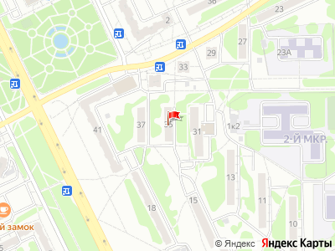
Представитель: Ирина Иванова
Сдам 2к. квартиру в р-не Фонтана ул. Обручева, с мебелью и техникой, привезут кровать, в зале будет большой ковер после химчистки, цена 15 тыс +договор
Телефоны: +7 913 320-86-53
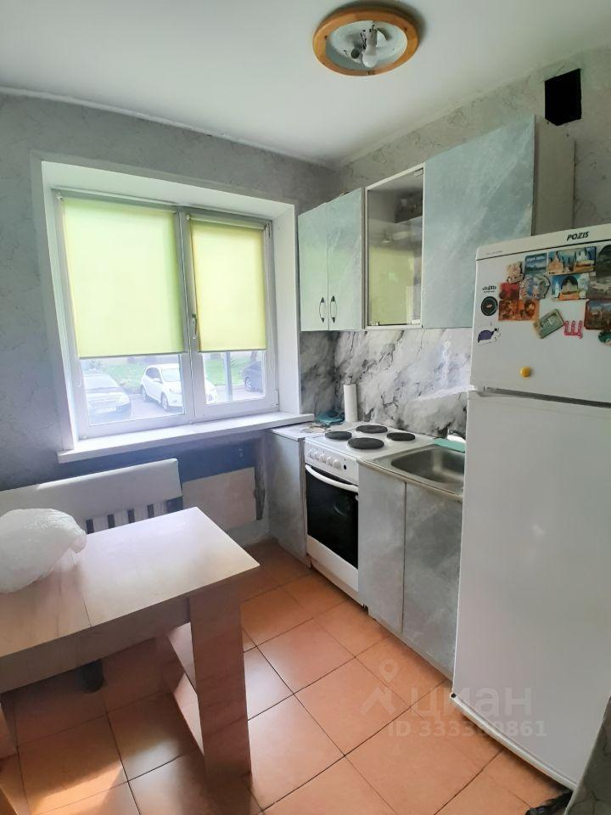 | 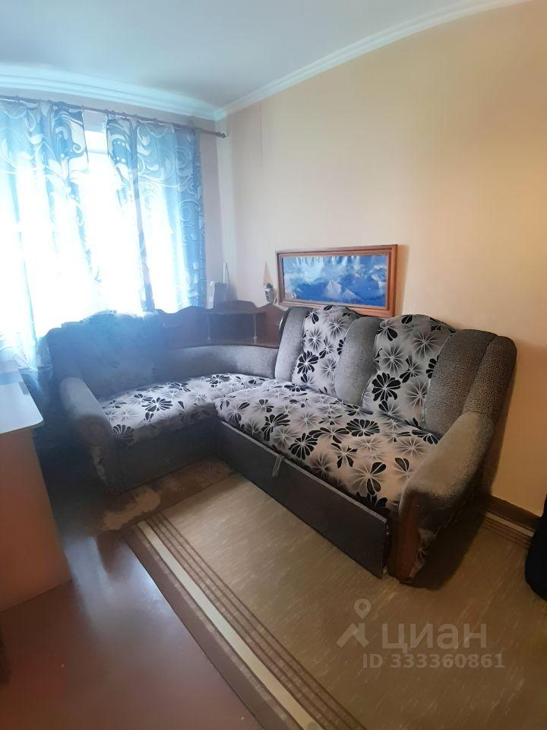
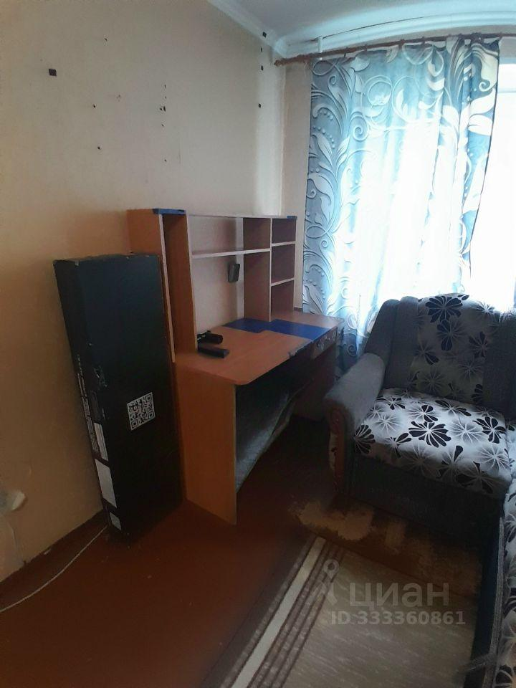 | 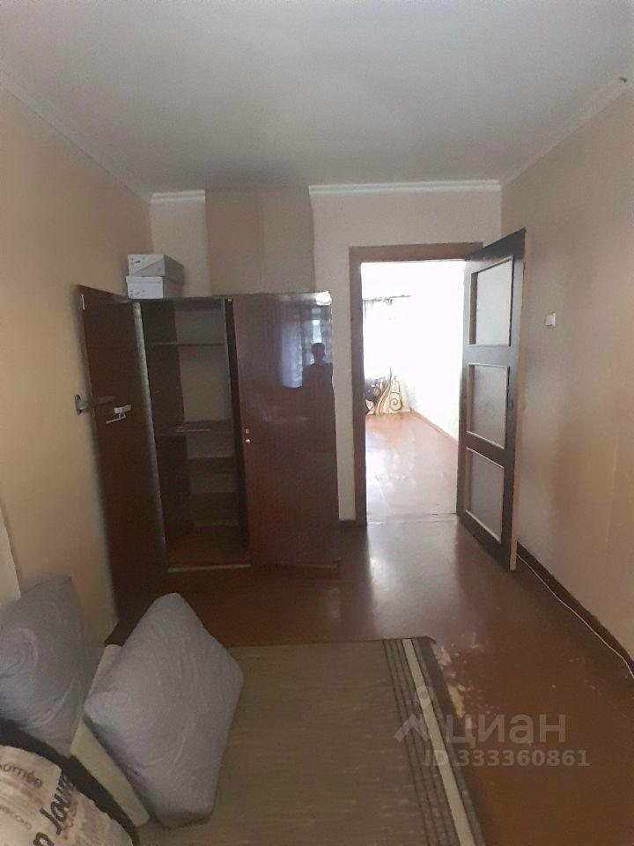
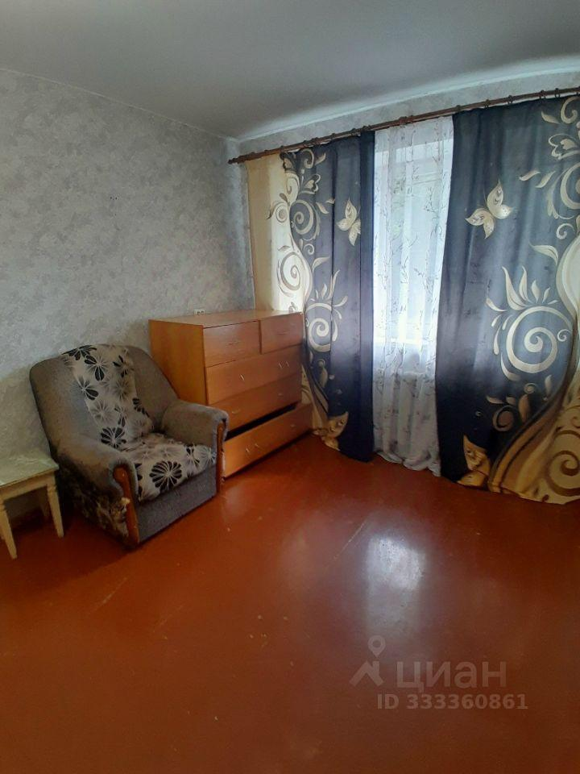 | 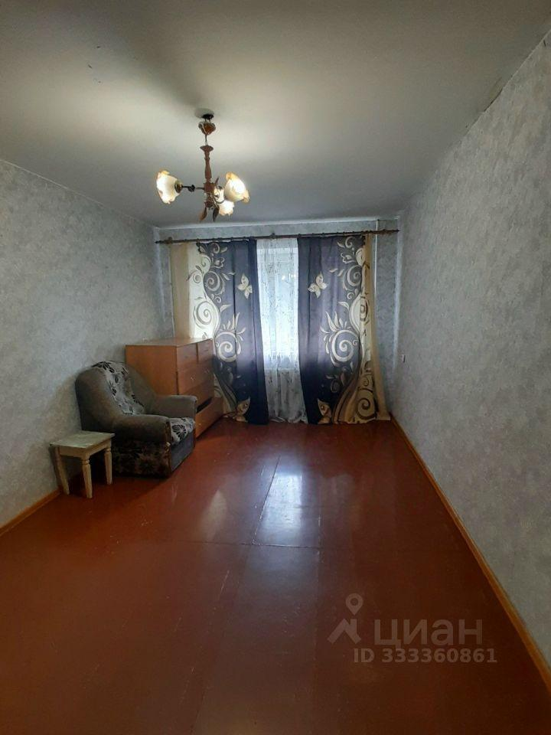
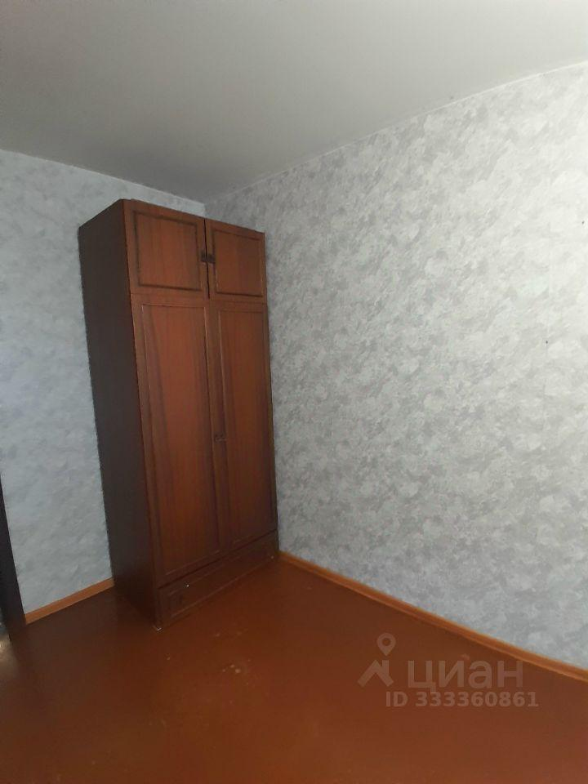 | 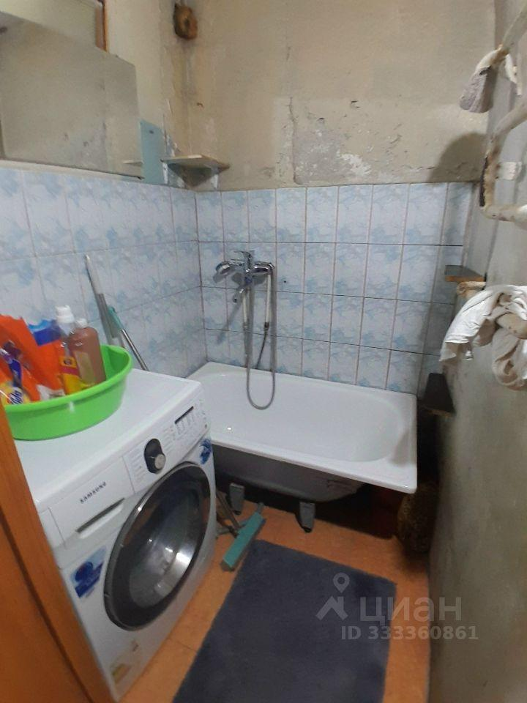
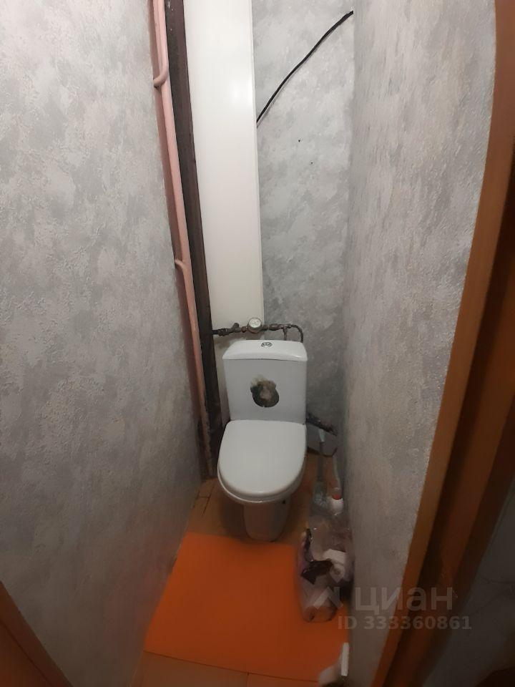 | 